Kalibrasyon resmi kullanılarak, kalibrasyon için kullanılan markerların merkez noktaları bulunmuş ve aşağıdaki resimde işaretlenmiştir.

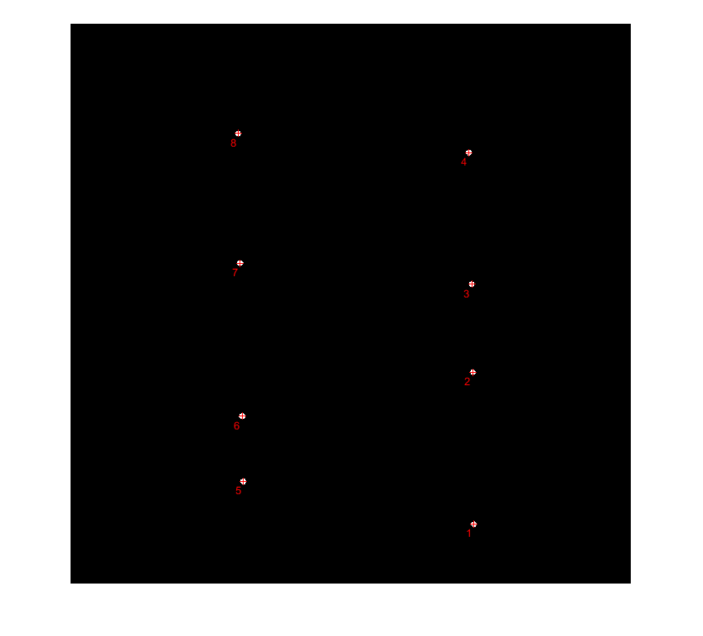

Centroid noktalarının koordinatları resim düzlemindeki koordinatları aşağıdaki gibidir.

|  |  |  |  |  |
| --- | --- | --- | --- | --- |
| Centroid ID | Kalibrasyon ID | x | y | Düzeltilmiş Y 1024-y |
| 1 | 5 | 737.6538 | 915.6923 | 108.3076923 |
| 2 | 6 | 735.5556 | 637.7284 | 386.2716049 |
| 3 | 7 | 733.6506 | 476.6506 | 547.3493976 |
| 4 | 8 | 728.5 | 236.2439 | 787.7560976 |
| 5 | 1 | 316.2135 | 837.4831 | 186.5168539 |
| 6 | 2 | 314.2474 | 718.1753 | 305.8247423 |
| 7 | 3 | 310.6737 | 438.5158 | 585.4842105 |
| 8 | 4 | 307.2024 | 201.381 | 822.6190476 |

Kalibrasyon resmine göre düzenlenmiş ID’lerre göre sıralı liste calib_im.txt dosyasına kaydedilmiştir.